网讯1990key数据读写测试报告

广东省电子商务认证有限公司
2014

目 录
1 测试要项 3
2 测试内容 3
2.1 签章读写制作测试 3
2.2 签章查看工具测试 4
2.3 PDF签章批量测试 4
3 总结 4

测试要项
测试要素 | 说明
测试时间 | 2014-09-04~2014-09-09
测试人 | 叶利乔、吴晓霞
测试操作系统 | Winxp、win7（32&64）、win8
测试客户机环境 | Intel core I5-2300CPU 2.80GHz 4G内存 500G硬盘  Intel core I3-3220CPU 3.3GHz 4G内存 500G硬盘
测试设备 | 网讯1990key
测试工具 | (1)签章制作工具 http://192.168.0.11:8081/svn/rdrelease/软件发布/深圳加贸无纸化项目/签章读写接口及查看创建工具/签章制作工具/x86/CreateSignSealTool.exe 版本：1.0.1.1 （最新版本1.0.2.1使用报错）。  (2)签章查看工具 http://192.168.0.11:8081/svn/rdrelease/软件发布/深圳加贸无纸化项目/签章读写接口及查看创建工具/签章查看工具/x86/电子签章查看工具.exe 版本：1.0.4.2  (3)PDF签章工具 http://192.168.0.11:8081/svn/rdrelease/软件发布/深圳加贸无纸化项目/Netca_PDFSign/x86/PDF_Sign_Test.exe 版本：1.0.0.8
软件版本 | Crypto版本：1.7.1.1  网讯设备接口文件EtaxVitonProv.dll版本：1.0.1.0

测试内容

签章读写制作测试
测试内容 | 测试项 | 操作步骤 | 预期结果 | 实际结果
签章制作删除 | 制作签章 | - 运行签章制作工具，插入网讯key（带证书）浏览选择签章图片，要求gif格式，不能超过10K。  - 分别选择用户模式或管理员模式，点击制章按钮，弹出KEY密码框，输入密码后，提示“制章成功”。  - 输入密码错误提示验证pin码失败。 | 制章成功 | Error（用户模式成功，管理员模式失败），界面不友好
签章制作删除 | 查看签章 | - 点击签章名称下拉框，查看签章，在显示框可看到签章图片。 | 查看签章成功 | Pass
签章制作删除 | 删除签章 | - 点击签章名称下拉框，选择签章名称，点击删除印章按钮，删除成功。 | 删除签章成功 | Error（用户模式成功，管理员模式删除签章失败）

签章查看工具测试
测试内容 | 测试项 | 操作步骤 | 预期结果 | 实际结果
电子签章查看工具 | 查看工具界面显示 | - 运行桌面电子签章查看工具快捷方式，打开界面，上面方框中显示签章序号和名称，下方的左边方框显示序号1签章的图片，右边显示证书的信息。 | 查看显示正常 | Pass
电子签章查看工具 | 查看签名 | - 点击界面中查看签名证书按钮，显示证书的详细新。。 | 查看签章证书成功 | Pass
电子签章查看工具 | 刷新签章 | - 点击刷新按钮，可及时刷新key中签章信息和证书信息。 | 刷新功能正常 | Pass

PDF签章批量测试
测试内容 | 测试项 | 操作步骤 | 预期结果 | 实际结果
PDF签章测试 | 批量签章 | - 将待签名的PDF文件放在文件夹src下，并建立一个空文件夹dest。  - 运行批量签章工具PDF_Sign_Test.exe,浏览1中源文件目录src，目录文件保存在dest下。  - 在PIN码显示框输入密码，点击签章演示，选择签章证书，开始对src文件下下文件开始PDF签章盖章，提示“演示运行完毕。”  - 在dest文件夹查看是否对src文件夹下所有文件签章签名并查看签章位置和页码是否符合要求。 | PDF批量签章测试成功 | Pass

总结
本次测试网讯设备key1990的设备接口支持签章工具的读写，显示和pdf文件批量签章签名。
缺陷：
- 签章制作工具最新版本无法使用，测试使用的是1.0.1.1版本，且该签章制作工具，在管理员模式下制章和删除签章都失败，用户模式下成功，制章时弹出密码框界面中，“取消”和“确定”显示不全，当输入的密码错误或者不输入密码时，点击“确定”，密码重复次数总是为-100，而且取消和确定按钮不符合逻辑循序习惯。
- 制章时，图片过大，写入签章后，插入程序崩溃。

参考以下说明和图片
管理员模式：不可以制章和删除印章
- “取消”和“确定”显示不全，当输入的密码错误或者不输入密码时，点击“确定”，密码重复次数总是为-100.

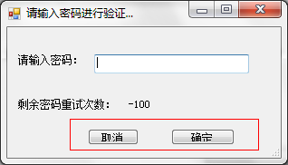

- 输入错误的密码，没有提示密码错误，直接让用户循环输入密码，而且当输入的密码正确后，也不可以进行制章和删除印章。点击取消后，弹出：
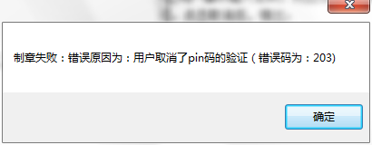
用户模式：可以制章和删除印章
- 第一次输入密码时，“剩余密码重复次数：-100”；第二次输入密码时，次数变为11.
-100应该改为12。当点击“取消”时，再次输入密码，次数总是为-100，此时，即使输入正确的密码也会一直循环弹出输入密码的窗体，而且次数总是为-100.只有重新启动CreateSignSealTool.exe，才可以进行操作。
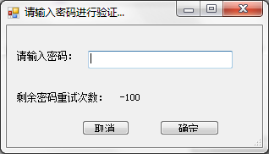
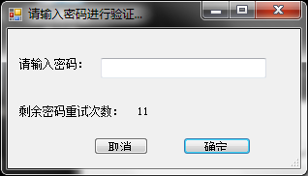

- 输入的密码错误，然后选择“签章名称”，出现错误：
